**Тема: «Статистическое моделирование. Метод Монте-Карло. Визуализация результатов».**

***n*-номер варианта по подгрупповому журналу.**

**Задание 1.**

Используя метод Монте-Карло, вычислить площадь треугольника, ограниченного линиями:



для номер варианта.



для номер варианта.

*Указание.*

1. Построить график функции  для  для . Определить размеры a и b прямоугольника, в котором целиком лежит фигура, площадь которой надо вычислить.
2. Выбрать количество случайных точек N, например N=100.
3. С помощью встроенного генератора случайных чисел получить N равномерно распределенных в прямоугольнике  случайных точек.
4. Вычислить количество М случайных точек, лежащих внутри фигуры S. Для этого нужно проверить выполнение условия  для или для , . Если это условие выполняется, то точка попадает в S.
5. Вычислить приближенно площадь фигуры по формуле 

или по формуле 

1. Оцените абсолютную и относительную погрешность по методу Монте-Карло.

**Задание 2.**

Вычислите приближенно интеграл по методу Монте-Карло для n = 7

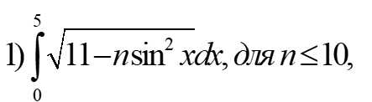

*Указание.*

1. Постройте график подынтегральной функции на интервале от [0;5], также постройте x = 0, x = 5, y = 0. Выберите размеры прямоугольника со сторонами [a;b], который полностью бы вмещал данный график.
2. Выбрать количество случайных точек N, например N=100.
3. С помощью встроенного генератора случайных чисел получить N равномерно распределенных в прямоугольнике  случайных точек.

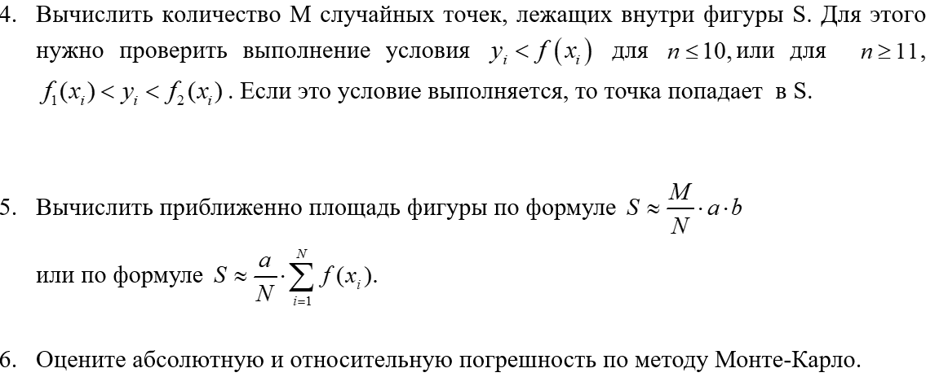

**Задание 3.**

Вычислите приближенно значение числа , исходя из вычисления площади круга радиуса R = 7.

*Указание.* Т.к. площадь круга радиуса , лежащего целиком в квадрате со стороной и площадью равна , то . Отсюда , где общее число точек квадрата число случайных точек, попавших в круг радиуса .

1. Выбрать количество случайных точек N, например N=100.
2. С помощью встроенного генератора случайных чисел получить N чисел равномерно распределённых на отрезке .
3. Вычислить количество М случайных точек, лежащих внутри фигуры круга S и вывести их количество. Для чего проверить условие: .
4. Построить окружность радиуса , вписанную в квадрат 

Нанести на этот квадрат выбранные случайные точки с координатами . Использовать параметрическое задание окружности:

.

**Задание 4.**

Вычислите приближенно по методу Монте-Карло площадь фигуры, ограниченной замкнутой линией, заданной в полярных координатах:

, где $A=18, B=4$

*Указание.*

1. Построиить уравнение кривой, перейдя от полярной системы координат в декартову
2. Определить размеры  прямоугольника, в котором лежит фигура S, ограниченная заданной замкнутой линией.  
   3. 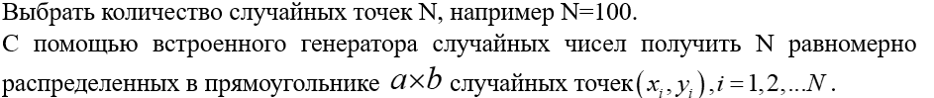

4.Вычислить количество случайных точек, лежащих внутри фигуры S. Для этого нужно проверить выполнение условия: , где -полярные координаты случайной точки .